# Ροπές και προβλέψεις

Για την πρόβλεψη της συμπεριφοράς μιας τυχαίας μεταβλητής θα πρέπει να υπάρχει πλήρης γνώση της συνάρτησης πυκνότητας πιθανότητάς (σ.π.π) της. Όμως, συγκεκριμένες, όπως μέση τιμή, διασπορά και λοξότητα που περιγράφουν μόνο τα κύρια χαρακτηριστικά της κατανομής, παρέχουν συχνά πολύ χρήσιμες πληροφορίες στη συμπεριφορά της τυχαίας μεταβλητής. Αυτές οι παράμετροι ορίζονται σε όρους ροπών της κατανομής. Μια από τις πλέον σημαντικές παραμέτρους είναι το σημείο γύρω από το οποίο η κατανομή γίνεται κεντροειδής, και λογίζεται ως μέτρο κεντρικής τάσης. Το πλέον γνωστό μέτρο κεντρικής τάσης είναι η *προσδοκώμενη τιμή*, η οποία συχνά καλείται *αριθμητικός μέσος* ή απλά *μέση τιμή*. Τα άλλα κοινώς χρησιμοποιούμενα μέτρα κεντρικής τάσης είναι η *διάμεσος* και η *επικρατούσα τιμή*.

Η προσδοκώμενη και η μέση τιμή δεν είναι τίποτα άλλο από τη ροπή πρώτης τάξης της κατανομής περί της αρχής των αξόνων. Συμβολίζεται είτε ως *Ε[Χ]* ή *μ* και ορίζεται από την ακόλουθη σχέση.

Η επικρατούσα τιμή της κατανομής ορίζεται ως η τιμή στην οποία η σ.π.π. έχει τη μέγιστη τεταγμένη. Κάποιες κατανομές μπορούν να έχουν περισσότερες από μία επικρατούσα τιμή. Η διάμεσος της κατανομής ορίζεται ως ένα σημείο *z*, τέτοιο ώστε:

Επομένως, εξ’ ορισμού, η διάμεσος είναι εκείνη η τιμή τέτοια ώστε η μισή επιφάνεια που ορίζεται από τη σ.π.π. να είναι στα αριστερά και η υπόλοιπη τιμή στα δεξιά της.

Αν η ροπή λαμβάνεται περίπου στο μέσο της κατανομής αντί της αρχής των αξόνων, τότε καλείται *κεντρική ροπή*. Η *k*-οστή κεντρική ροπή συμβολίζεται ως μ*k* και ορίζεται ως εξής:

Η κεντρική ροπή δεύτερης τάξης, γνωστή ως *μεταβλητότητα (διασπορά)* της κατανομής και συμβολιζόμενη ως Var.[Χ], είναι μέτρο διασποράς. Η θετική τετραγωνική ρίζα της διασποράς καλείται *τυπική απόκλιση* και συμβολίζεται με *σ*. Έτσι έχουμε:

Η αναλογία της τυπικής απόκλισης προς τη μέση τιμή ορίζεται ως *συντελεστής διασποράς*.

Η αναλογία της τρίτης κεντρικής ροπής προς τον κύβο της τυπικής απόκλισης είναι γνωστή ως *συντελεστής λοξότητας*, που συμβολίζεται *γ1* και θεωρείται ως μέτρο της ασυμμετρίας της κατανομής. Οπότε:

Μια απλή κατανομή μιας κορυφής *γ1* < 0 θεωρείται ότι συγκλίνει προς τα δεξιά με σχηματισμό ουράς στα δεξιά, ενώ ισχύει το αντίστροφο για *γ1* > 0. Για τη συμμετρική κατανομή είναι *γ1* = 0 και οι επικρατέστερη τιμή, διάμεσος και μέση τιμή συμπίπτουν.

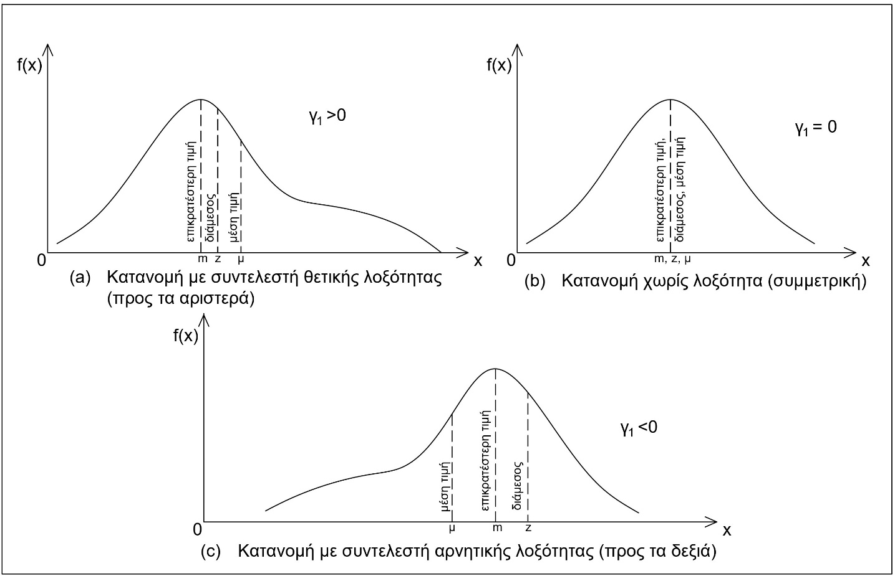

***Σχήμα*** *Γραφική αναπαράσταση λοξοτήτων κατανομών τριών περιπτώσεων: αρνητικής μηδενικής και θετικής λοξότητας.*

Ο συντελεστής λοξότητας Pearson είναι ένα άλλο μέτρο ασυμμετρίας που χρησιμοποιείται συχνά και δίνεται από τον τύπο:

*γ1* =

Αν η επικρατέστερη τιμή ορίζεται με ακρίβεια, τότε αυτό αποτελεί κριτήριο καταλληλότητας.

**Παράδειγμα:**

*Η σ.π.π. μιας τυχαίας μεταβλητής δίνεται από τη σχέση για 0 3. Να βρεθεί η μέση τιμή, η επικρατέστερη τιμή, η διάμεσος, η τυπική απόκλιση και ο συντελεστής λοξότητας της κατανομής.*

**Επίλυση**

* H μέση τιμή είναι:
* Στο εύρος της τυχαίας μεταβλητής, η σ.π.π. έχει μέγιστη τεταγμένη στο x=3, άρα

η επικρατέστερη τιμή είναι: **x=3**

* Η διάμεσος λαμβάνεται από τον τύπο:
* Για τον υπολογισμό της τυπικής απόκλισης απαιτείται αρχικά ο υπολογισμός της ροπής δεύτερης τάξης της κατανομής, οπότε:

H τυπική απόκλιση είναι:

* Για τον υπολογισμό του συντελεστή λοξότητας απαιτείται αρχικά ο υπολογισμός της ροπής τρίτης τάξης της κατανομής, οπότε:

Ο συντελεστής λοξότητας είναι:

# 

# Αναφορές

Dr. P. Jaya Rami Reddy, 2006. *A Textbook of Hydrology*. Laxmi Publications (p) LTD 113